МУЛЬТИКИ –

ПАЛОЧКА-ВЫРУЧАЛОЧКА!?

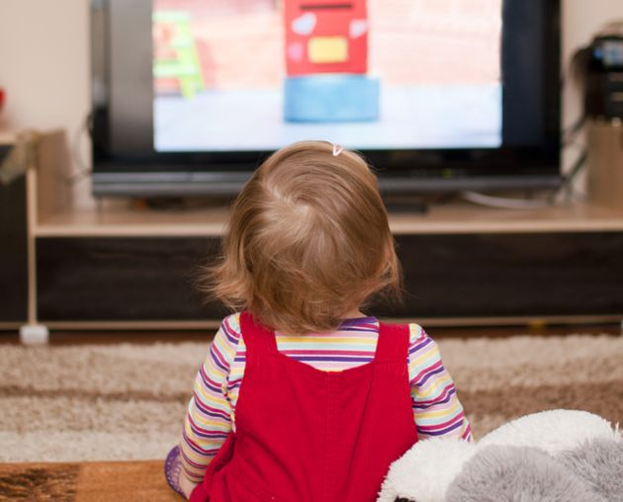

Мультики — это та самая палочка-выручалочка, к которой прибегают большинство родителей. Но зачастую временная помощь планшета, телефона или телевизора становится постоянной, превращаясь в зависимость. Как родительскую (когда родителю проще включить что-нибудь ребенку, чтобы тот не мешал/перестал плакать/наконец заснул), так и детскую (когда малыш отказывается играть в другие игры, предпочитая им просмотр мультиков).

Спустя некоторое время родители могут заметить некоторые изменения в поведении ребенка, и именно в такие моменты многие начинают задаваться вопросом: "Как же все-таки мультики влияют на восприятие и развитие ребенка? Сильно ли мы рискуем, оставляя ребенка один на один с голубым экраном? Можно ли вообще ребенку смотреть мультфильмы и каков их вред?".

Все мы любим мультики)

Все мы любим мультики — это факт, и, конечно же, не надо запрещать ребенку смотреть мультфильмы, однако в первую очередь очень важно иметь в виду несколько основных моментов. А именно:

• Детям до трех лет желательно вообще воздержаться от просмотра чего бы то ни было с электронных устройств. Малышам же чуть постарше рекомендуется смотреть мультики не более 30 минут в день.

• К подбору мультиков стоит отнестись с внимательностью и долей скрупулезности. Не ставьте ребенку мультики, в качестве которых вы не уверены. Не нужно включать рандомные видео и надеяться, что такое халатное отношение к тому, что смотрит ваш ребенок, пройдет бесследно.

• Не смотреть мультики перед сном.

Основная и, пожалуй, главная проблема заключается в том, что детское сознание еще совсем не сформировано, а потому безобидные и, казалось бы, смешные мультфильмы, могут совершенно по-другому восприниматься ребенком в раннем возрасте. В особенности стоит уделять внимание характеру героев и их поведению. Будьте уверены, ребенок рано или поздно обязательно начнет им подражать. Дело в том, что посредством просмотра мультфильмов у ребенка формируются понятия добра и зла, как нужно себя вести в той или иной ситуации, как правильно говорить, а как говорить лучше не стоит. Мультики также затрагивают вопросы взаимоотношений между людьми, модели поведения и т.д. Ребенок впитывает каждое слово и действие как губка, потому перед тем, как предлагать ребенку что-то посмотреть, убедитесь в качестве мультфильма.

Еще один момент, к которому стоит отнестись с осторожностью, это переизбыток мультфильмов в режиме дня малыша. Во-первых, это может вызвать определенную зависимость. Во-вторых, вероятность того, что ребенок станет раздражительным, более капризным и непослушным, возрастет в разы. И в-третьих, довольно большой процент некачественных мультфильмов могут вызывать у ребенка страх, дискомфорт, склонность к насилию и бессонницу.

Во время частых, а главное бессмысленных просмотров мультфильмов ребенок также рискует стать более апатичным. Учеными было доказано, что во время просмотра малыши:

• не задаются вопросами

• не решают проблемы/задачи

• не проявляют инициативы

• не развивают моторику/ не создают

• не думают критически, логически и аналитически

• не практикуют навыки общения

Тем не менее, в разумных дозах хорошие мультфильмы могут быть более чем полезны. Существует и много развивающих, занимательных мультиков. Их можно смотреть вместе, с родителем у ребенка будет возможность обсудить происходящее, сделать выводы, построить предположения, поразмыслить над происходящем на экране. Такая практика, в особенности с обучающими мультфильмами, довольно полезна и очень хорошо воспринимается детьми. Таким образом, процесс просмотра мультфильма становится более интерактивным, а апатичность сменяется на активную мозговую деятельность.

Старайтесь реже прибегать к мультфильмам как к "отвлекающему маневру". Более тщательно относитесь к контенту мультфильмов. Следите за реакцией и поведением ребенка. Обсуждайте с ним то, что он посмотрел или смотрит сейчас. Не игнорируйте эти процессы, и тогда вреда от мультфильмов никакого не будет. Только в ваших руках сделать просмотр мультиков не только увлекательным, но еще и полезным.